今日动态
2023.11.7 周二 晴
记录人：谢亚敏
※一日活动篇
◎今日来园人数：15人，8人缺勤。
◎早点：牛奶、核桃仁、熊字饼干、太平饼干、香葱皇饼干。
◎午餐：红薯饭、鹌鹑蛋红烧肉、平菇白萝卜烧豆腐、小青菜鱼丸汤。
◎水果：青提、小番茄。
◎午点：枣蓉核桃蛋糕、奶酪棒。
姓名 | 打招呼 | 自主放物品 | 午饭情况 | 午睡情况 | 午点情况 | 大便情况
高昀棋 | 提醒下打招呼 | ☆ | 剩饭剩菜 | ☆ | ☆ | 下1
陈琬儿 | 请假 | 请假 | 请假 | 请假 | 请假
秦初曈 | ☆ | ☆ | ☆ | ☆ | ☆
曹钰欣 | ☆ | ☆ | ☆ | ☆ | ☆
余思纯 | 请假 | 请假 | 请假 | 请假 | 请假
张榕汐 | 请假 | 请假 | 请假 | 请假 | 请假
陆亦萱 | ☆ | ☆ | ☆ | ☆ | ☆
陈欣尹 | 请假 | 请假 | 请假 | 请假 | 请假
陈诗羽 | ☆ | ☆ | ☆ | ☆ | ☆
张子瑶 | ☆ | ☆ | ☆ | ☆ | ☆
陈佳奕 | ☆ | ☆ | ☆ | ☆ | ☆
蒋芊冉 | ☆ | ☆ | ☆ | ☆ | ☆
朱舒窈 | 请假 | 请假 | 请假 | 请假 | 请假
陈舒然 | 请假 | 请假 | 请假 | 请假 | 请假
秦昊吕 | 提醒下打招呼 | ☆ | ☆ | ☆ | ☆
刘一航 | ☆ | ☆ | ☆ | ☆ | ☆
万靖炘 | ☆ | ☆ | ☆ | ☆ | ☆
巢惟燚 | 提醒下打招呼 | ☆ | 剩饭剩菜 | ☆ | ☆
陆奕果 | 提醒下打招呼 | ☆ | 剩饭剩菜 | ☆ | ☆
沈梓诺 | 请假 | 请假 | 请假 | 请假 | 请假
陈杭昱 | 请假 | 请假 | 请假 | 请假 | 请假
蒋一帆 | ☆ | ☆ | ☆ | ☆ | ☆
陈宥和 | ☆ | ☆ | ☆ | ☆ | ☆
打招呼：能主动跟老师打招呼☆
自主放物品：能够将水杯放在水杯架上，把物品摆放在抽屉里☆
午饭情况：能够独立把饭菜吃完☆
午睡情况：能够在1点前入睡☆
午点情况：能够独立把午点吃完☆

※户外游戏篇——户外混班活动
户外我们可以选择自己喜欢的地方去玩哦。
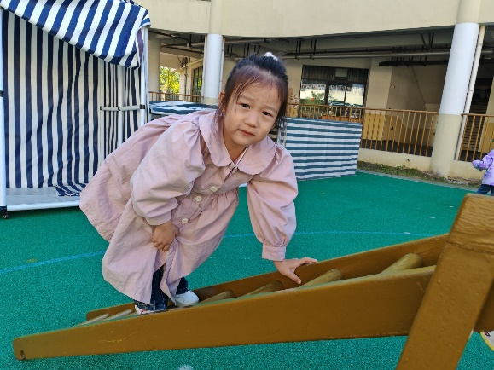 | 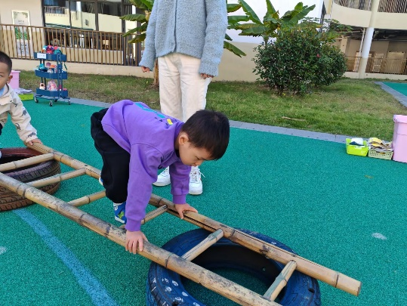
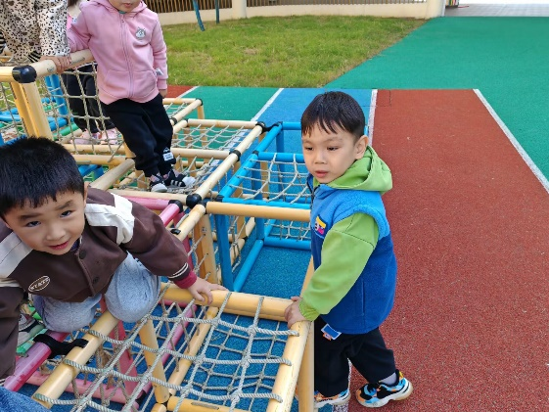 | 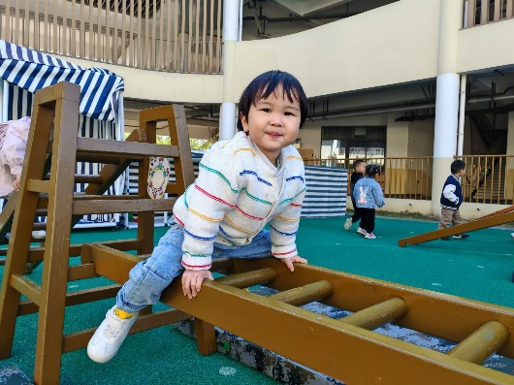

※区域游戏篇
小朋友们可以根据自己的喜好，选择想玩的区域游戏。
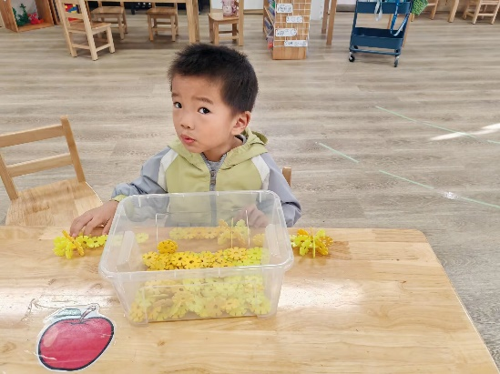 | 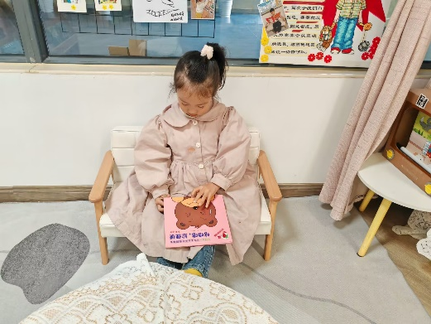

※集体活动篇
语言：小青蛙听故事
《小青蛙听故事》是一则情节生动形象，富含教育意义的故事。故事选取了小青蛙、小鱼儿、月亮这三个幼儿熟悉并喜爱的角色，讲述了小青蛙在听故事过程中从又蹦又跳听故事到安静听故事的转变过程，故事内容既有趣又符合小班孩子的年龄特点，符合孩子的现实需要。
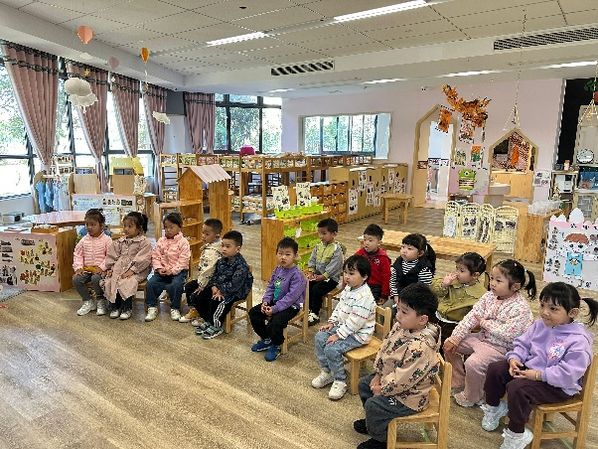 | 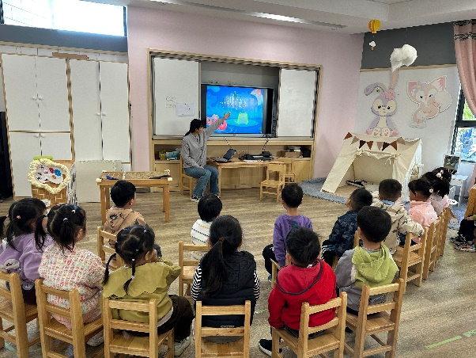

生活活动：一起去喂小兔子
今天小朋友们带了许多胡萝卜、白菜、包菜来喂小兔子哦！
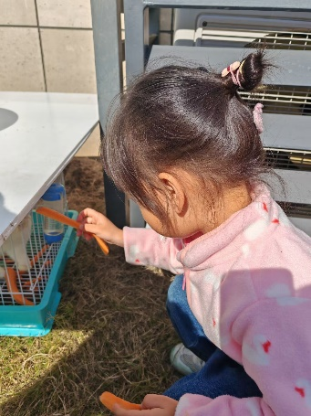 | 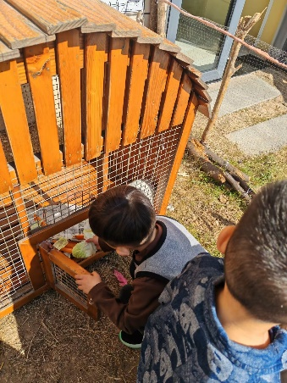
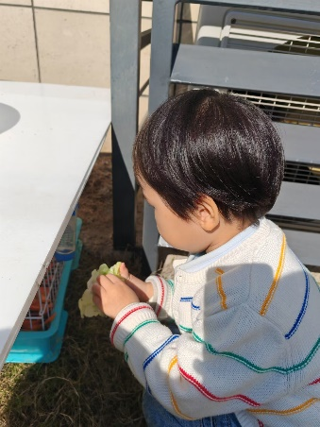 | 